2010「金頭腦創意數學玩具挑戰營」【新竹】

您是否正為如何啟發小孩的數學潛能而大傷腦筋？今年暑假「高鳳數位內容學院」與「自強基金會」合作，特別設計「金頭腦創意數學玩具課程」，藉由「動手玩數學玩具」以及「創意遊戲的啟發」，學習及探究數學魔術的奧秘，幫助小朋友能夠盡情揮灑自我、充分創作過個不一樣的寒假！這次為了滿足各界需求，分別於高雄開設「2010創意科學夏令營」之「金頭腦創意數學玩具好好玩基礎班」、「金頭腦創意數學玩具挑戰進階班」；新竹開設「全方位多元智能營」之「金頭腦創意數學玩具營」！

課程特色  與  教授介紹 | 現任高鳳數位內容學院「流行工藝設計系」的「數學魔術師」邱錦華教授，精心創作與規劃好玩又富有創意的「數學玩具與遊戲」，就是要你提升創意思考能力，挑戰你的幾何邏輯概念與創造力！  邱錦華教授曾榮獲「國家發明創作獎」『金牌獎』…等數十項國內外創意發明獎項，指導多位學生榮獲國際及數學科展獎項！  多年來，邱教授積極於各中小學與大專院校推展各項「數學創意玩具與遊戲」教師與學生研習，因而被各家報社記者封稱：「金牌發明家」、「發明達人」、「創意鐵人」、「數學魔術師」、「中國益智古玩的當代傳人」、「數學教育發明家」、「數學創意大師」…等！全國巡迴創意演講數十場；媒體報導無數次！  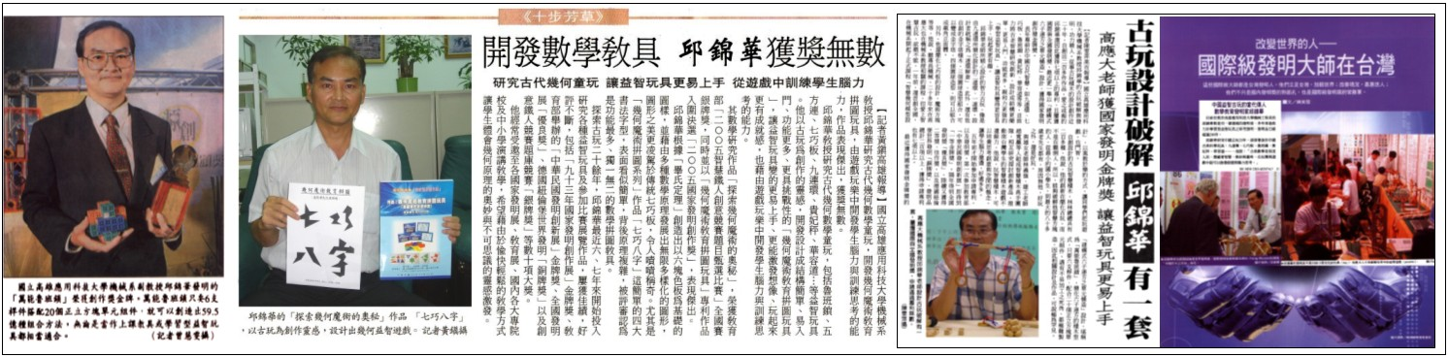

營隊名稱 | 【99Q074】金頭腦創意數學玩具挑戰營【新竹多元智能班】
活動日期 | 2010/（三）~8/27（五），9:00~16:30，共18小時（3天）
參加對象及地點 | 國小三年級~六年級學生 / 國立清華大學研發大樓二樓 教育訓練處
費用 | $4,500 / 1.四人以上團體報名同一課程享95折優惠價。  2.個人單選二門課程以上享95折優惠價。
報名網址 | 網址：http://edu.tcfst.org.tw/page/2010boys2/99Q061.asp#15  ：http://edu.tcfst.org.tw/MIStest2/Student_SignUp_Detail.jsp?courseidfi=99Q074
課程內容 | - 七巧板的奧妙玩法~ 許多你想像不到的趣味玩法    - 幾何魔術變形奧秘~ 不可思議的幾何拼圖就像魔術一樣奧妙    - 萬能創意拼圖的挑戰~ 世界上功能最強大的拼圖    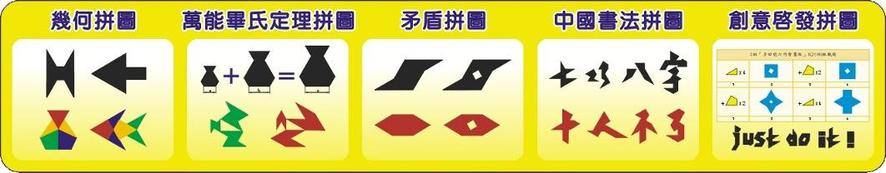  - 金字塔的奧秘與闖關遊戲~ 挑戰全方位的創意思考  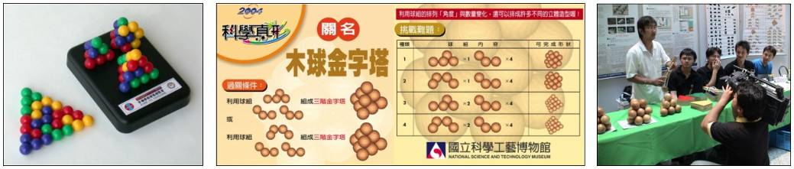  - 創意神奇摺紙魔術遊戲~ 挑戰你的空間邏輯概念  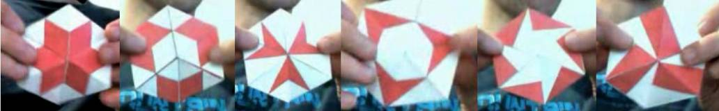  - 百變解套遊戲~ 挑戰你的空間邏輯概念  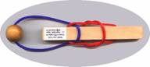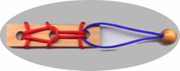
備註 | 上課即贈送價值千元以上之優質七巧板教具、幾何魔術拼板教具、萬能畢氏定理拼圖教具、多功能金字塔積木、神奇摺紙魔術設計圖、百變解套遊戲教具各1組，絕對物超所值！
主辦單位：高鳳數位內容學院【http://www.kfcdc.edu.tw】、財團法人自強工業科學基金會
協辦單位：國立清華大學
參考網址：【中國魯班智慧研究室 邱錦華教授】
http://www2.kuas.edu.tw/prof/cjh/taiwanpuzzle/aboutme.htm

◇報名方式：
- 活動諮詢：(03)5735521分機3223 張小姐 E-mail：plchang@tcfst.org.tw
- 網路報名：http://edu.tcfst.org.tw/page/2010boys2/index.asp
- 親自報名：填妥報名表，攜帶費用至『新竹市光復路二段101號 清華大學研發大樓二樓 自強工業科學基金會 教育訓練處』，週一至週五8：30～21：00止，18：00以後請洽分機3222。
- 傳真報名03-5716782：填妥報名表，傳真至本基金會並於報名截止日前繳清費用。
- 報到事項：本基金會將於每門課開課前三天，以e-mail或傳真上課通知單(上課教室及報到之注意事項)給本人，未收到者，請主動與基金會聯絡。謝謝您的配合！
◇繳費方式：
- 可使用現金、信用卡、支票、匯票等方式付款，開課前需繳清費用。
- 支（匯）票抬頭請寫「財團法人自強工業科學基金會」（請勿更改或縮寫，並檢附報名表影本）。
- 郵寄地址：300新竹市光復路二段101號研發大樓二樓 財團法人自強工業科學基金會行政管理處 江小姐收。
- 選課前請詳閱簡章之課程內容或利用課程諮詢電話；上課前二日因故退訓，原訂課程之1/10作為行政手續費用，該課程開課後恕不與退費或轉課。
- 若遇不可預測之突發因素，基金會保有相關課程調整及講師之變動權。

